**NPO法人　家族支援フォーラム 夢ポケット**

介護・福祉(障がい福祉サービス)

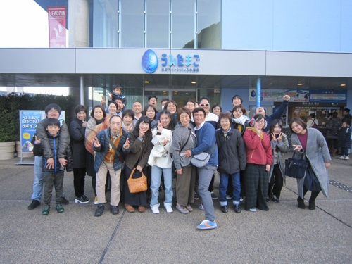 **〇企業情報**

☆事業内容

障がい者が働く飲食店の経営やグループホームの運営、障がい児の療育など総合的な福祉サービス事業を展開しています。

☆本社

松山市姫原2丁目3－21

☆TEL：089－924－8989

Mail：ayaka@yumepoke.com

**〇魅力**

★明るく楽しい雰囲気

★やりがいはあるが働きやすい

★何より人が大切にされる風土

★多様な評価軸で努力が報われる

**〇インターン参加の魅力**

★実際の様子が経験できる

★様々な資格所持者が多く専門性の高い職員から一つひとつに対し、丁寧なフォロー

★期間後も継続して受け入れ、

多くの方に『誰もが幸せに生きる』様子を知ってもらいたい

★実施時期：8月～10月

★期間：５日間　それぞれ希望には沿いますのでご相談ください。

★受入人数：5人　　　　　　　　　　　　　　　　　**企業HP**

★実施形式：対面（利用者さんとコミュニケーションをとったり、企画したり一緒に楽しく過ごしましょう）

**〇学生さんへ**

毎日笑顔が溢れている様子を感じてみませんか。人が好きな方大歓迎♪

楽しさからやりがいや学びまで多く、インターンシップ中も丁寧にお伝えするので安心して来てください(^▽^)/

★エントリー方法：お気軽にメールor電話にてご連絡ください。

